EL COLOR Y COMO INFLUYE EN LOS NIÑOS

- ¿Qué es el color?
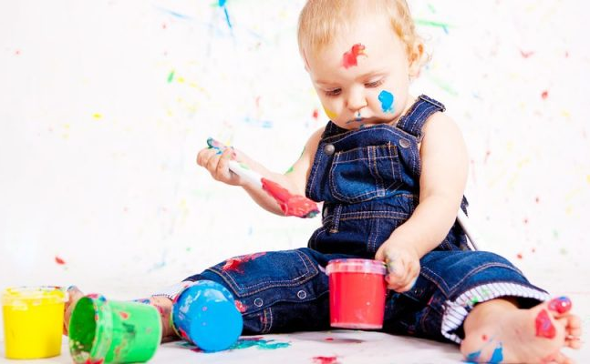
Cuando hablamos de color, nos referimos a una impresión producida en nuestros órganos visuales (ojos), e interpretada por nuestros centros nerviosos (cerebro), por un tono de luz específico del espectro cromático.
Todos los colores están contenidos en el espectro de la luz visible, pero en distintas longitudes de onda que nuestra percepción puede captar por separado, e identificar como colores específicos.
Las cosas del universo son impactadas por la radiación electromagnética de la luz, absorbiendo así parte de las ondas lumínicas y reflejando algunas otras. Estas últimas son percibidas por el ojo humano e identificadas como el color de las cosas.
Se sabe que el ojo humano puede captar un número finito de colores (con muchísimos matices) cuando se encuentra en un contexto de mucha iluminación. Cuando la luz escasea, en cambio, percibimos el mundo en blanco y negro: la superposición de todos los colores (para reconstituir la luz blanca) o la ausencia total de luz, respectivamente.
La luz blanca puede descomponerse en todos los colores perceptibles mediante un prisma, tal y como ocurre naturalmente con las gotas de lluvia en suspensión atmosférica, dando origen así a los arcoíris.
Dentro de la luz visible por el ojo humano, la luz presenta diversos niveles de energía: desde 380 hasta 780 nanómetros. De modo que cada color presenta un nivel específico de longitud de onda. Por debajo del violeta está la luz ultravioleta y por encima del rojo está el infrarrojo. Ninguno de los dos puede ser percibido por nuestros ojos, aunque sí por los de ciertos animales, y también pueden ser detectados por aparatos científicos especializados en la luz. Esto es de vital importancia para la astrofísica y también para la Teoría del color, conocimiento clave para el arte de la pintura.

- Propiedades del color
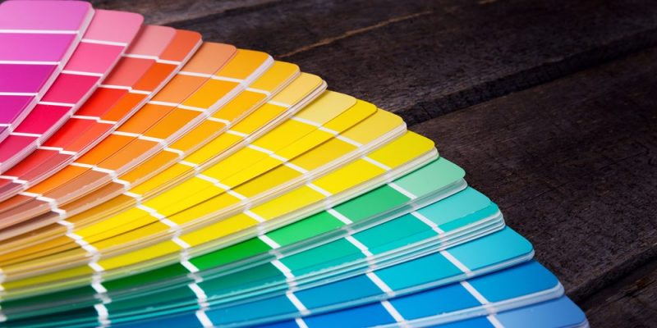
Los colores se distinguen entre sí por su longitud de onda, como hemos dicho. Y dependiendo de su pureza, puede hablarse de colores primarios, secundarios o terciarios. Todos, no obstante, presentan las siguientes tres propiedades:
- Matiz. Conocido como tono o tonalidad, depende de las longitudes de onda del color para ubicarlo dentro del círculo cromático. Esto es lo que aproxima dos colores próximos en sus longitudes de onda, pudiendo convertir uno en el otro.
- Saturación. Conocido también como pureza o colorido, tiene que ver con la cantidad del color presente en un mismo momento, es decir, con lo vivo o intenso que sea, a medida que más se aleje de la escala de grises.
- Brillo. Depende de la cantidad de luz presente en el color, en una escala que va desde el negro (sin luz) hasta el blanco (demasiada luz). Un color más brillante presentará una mayor cantidad de blanco que uno opaco, más cercano al negro.

- Colores primarios

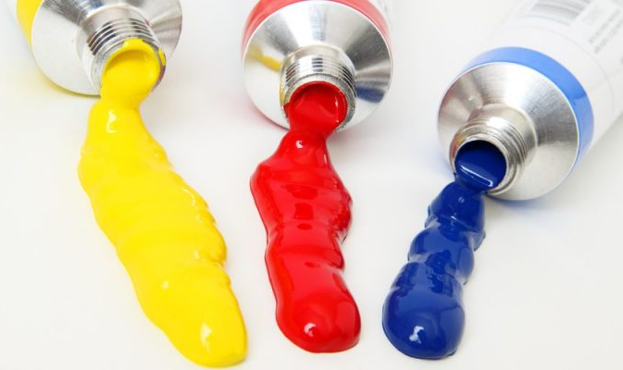
Los colores primarios de la síntesis tradicional son amarillo, rojo y azul.
Se conoce como colores primarios o primitivos a los que sirven para obtener todo el conjunto de los demás colores, esto es, los colores “puros” que no pueden obtenerse combinando los demás. A dicho procedimiento de mezcla de colores para obtener otros nuevos, se lo conoce como síntesis y puede darse de tres modos diferentes:
- Síntesis aditiva. Los colores se superponen, sumando luz, y generando así tonos cada vez más claros. Tiene lugar en monitores de computador, pantallas de TV o proyectores de cine. Sus colores primarios son rojo, verde y azul.
- Síntesis sustractiva. Los colores se superponen, restando luz, y generando así tonos cada vez más oscuros. Tiene lugar en impresiones y fotografías. Sus colores primarios son cian, magenta y amarillo.
- Síntesis tradicional. Es la empleada por la pintura y las artes tradicionales, y aunque es también de tipo sustractiva, se la considera empírica, pues proviene de la experiencia histórica con la pintura y la mezcla de los óleos. Sus colores primarios son amarillo, azul y rojo.

- Colores secundarios
Los colores secundarios de la síntesis tradicional son verde, púrpura y naranja.
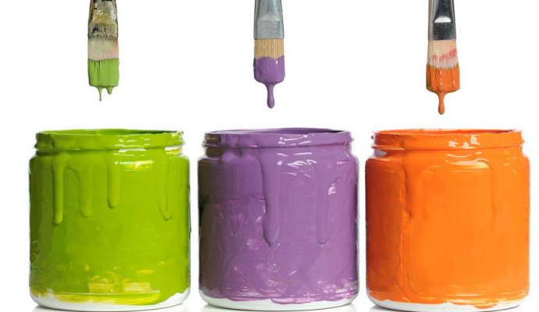
Los colores secundarios, lógicamente, son aquellos obtenidos mediante la síntesis de los primarios, es decir, mediante su mezcla. Como ya hemos explicado, esto dependerá del tipo de síntesis que tenga lugar, por lo que los colores secundarios pueden variar.
- Síntesis aditiva. Los colores secundarios son cian, magenta y amarillo.
- Síntesis sustractiva. Los colores secundarios son rojo, verde y azul.
- Síntesis tradicional. Los colores secundarios son verde, naranja y púrpura.

5. ¿Qué es el círculo cromático?
Se conoce como círculo cromático o rueda de colores a la representación gráfica, ordenada y circular, de los colores visibles por el ojo humano conforme a su matiz o tono, distinguiendo a menudo entre lo colores primarios y sus derivados. Se emplea tanto en las representaciones sustractivas del color (artísticas o pictóricas), como en las aditivas (lumínicas).
Comúnmente, los círculos cromáticos se representan en un degradé de colores que permiten visibilizar el tránsito de una a otra tonalidad. Otras formas incluyen el modelo escalonado, que incluye 6, 12, 24, 48 o más colores diferentes, y el hexagrama, en forma de estrella, de modo que sus picos representen a cada color y se pueda visualizar fácilmente sus opuestos y complementarios.
En cambio, el modelo que inspira al actual, compuesto por los tres colores primarios (amarillo, azul y rojo) y sus respectivas derivaciones.
Según este modelo tradicional de círculo cromático, tenemos que:
- Los colores cálidos del espectro se ubican a la derecha del círculo, y los fríos, por ende, a la izquierda.
- Los colores tienen un opuesto en la rueda: el azul se opone al naranja, el rojo al verde, el amarillo al violeta, y así sucesivamente.
Estos modelos contemporáneos pueden clasificarse en dos:
- Modelos aditivos del color. Proponen la composición de un color a partir de la incorporación de luz, es decir, de la suma de colores, avanzando hacia el blanco. Según este modelo, los colores opuestos serían: amarillo – azul, magenta – verde, cian – rojo.
- Modelos sustractivos del color. En este caso, se propone la composición del color a partir de la sustracción de luz, es decir, de avanzar hacia el negro en la superposición de colores. Según este modelo, los colores opuestos serían: rojo – cian, verde – magenta, azul – amarillo.
El blanco y el negro son colores opuestos, aunque no son realmente colores sino tonos, al igual que el gris: no presentan colorido. El blanco se considera la reunión de todos los colores del espectro (con una gran dosis de luz y energía) mientras que el negro en cambio se considera la ausencia de todos los colores (y por lo tanto con poquísima luz y energía).

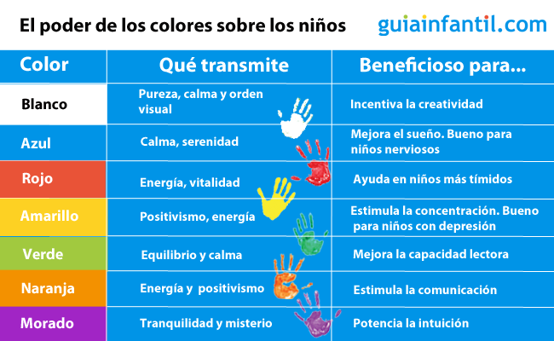
6. Cómo influyen los colores en la conducta de los niños
Según interioristas, el blanco es el color más beneficioso para creatividad de los niños. De ahí que la mayoría de los muebles infantiles se presenten en este color. Te parecerá sorprendente, pero los colores tienen un gran poder sobre nosotros. Te explicamos cómo influyen los colores en la conducta y emociones de los niños, así como en su aprendizaje.
La ciencia está de acuerdo en que los colores ejercen un poder sobre el estado de ánimo de las personas. Y que también pueden mejorar la concentración, disminuir o aumentar la agresividad, ayudar a conciliar el sueño o estimular la memoria. Los colores pueden influir también en la conducta de los niños. Te explicamos de qué forma.
- El blanco: Tal vez pienses que el color más ligado al a creatividad sea el amarillo, o el naranja, por eso de que es vital y transmite energía y optimismo. Pues la realidad es que no es ese color el mejor aliado de la creatividad infantil.
Según la interiorista Susana Cots (Girona, España), el color blanco es el mejor color para decorar las habitaciones de nuestros hijos, ya que es el que transmite pureza, calma y orden visual, y por tanto, es el mejor para incentivar la creatividad.
- El rojo: Aporta energía y vitalidad, pero también puede producir algo de agresividad. Es recomendable para niños más retraídos o tímidos, y debe evitarse sin embargo en el caso de niños muy movidos, niños con hiperactividad o aquellos niños que tienden a exteriorizar su enfado por medio de rabietas.
- El amarillo: Es un color ligado al estímulo intelectual. Como el color rojo, es un color muy vital. También es muy beneficioso para estimular la concentración de los niños. También muy útil para niños con depresión, ya que transmite mucho optimismo.
- El azul: Se trata de un color relajante que transmite serenidad y paz. Muy indicado para niños con problemas para dormir, ya que beneficia el sueño. Es bueno para niños muy activos, pero no está indicado para niños tranquilos, ya que su exceso puede producir somnolencia.
- El verde: Los psicólogos dicen que el verde consigue el equilibrio. Es un color excelente para transmitir armonía y calmar el sistema nervioso. Incluso puede ayudar a mejorar la capacidad lectora, tanto en velocidad como en la comprensión lectora. Ideal para niños más nerviosos o con problemas para manejar sus emociones. También como no, para niños con tendencia a las rabietas. Sin embargo, usar el color verde en exceso puede promover la pereza.
- El naranja: Este color es una perfecta combinación de los beneficios del color rojo y el amarillo. Además, estimula la comunicación (perfecto para niños a los que les cuesta más hacer amigos) y algunos psicólogos aseguran que también es bueno para niños con poco apetito.
- El morado o Púrpura: Combina la tranquilidad del azul y la energía del rojo, por lo que es un color bastante equilibrado, y muy ligado a potenciar la intuición.

Complejo Educacional
Monseñor Guillermo Hartl
Pitrufquén

ESPECIALIDAD: ATENCIÓN DE PÁRVULOS
MÓDULO: MATERIAL DIDÁCTICO Y DE AMBIENTACIÓN
PROFESORA: SRTA. VIVIANA PEÑA VALENZUELA.

EL COLOR; COMO INFLUYE EN EL APRENDIZAJE DE LOS NIÑOS.
NOMBRE:
FECHA: CURSO: 3° AÑO E

1. ¿Qué es el color? ¿Cómo el ojo humano puede captar un número finito de colores?

2. Señala las propiedades del color

3. Señala de qué modo los colores primarios y secundarios se conoce como síntesis y puede darse de tres modos.

4. ¿Qué es el círculo cromático? Y señala el modelo tradicional de círculo cromático y como es el modelo contemporáneo para clasificarse.

5. Cómo influyen los colores en la conducta de los niños.

6. Señala el color y que transmite y que beneficios tiene en los niños.
COLOR | QUE TRANSMITE | Y QUE BENEFICIOS TIENE
7. Mezcla colores y en caso lo usarías.
COLORES | BENEFICIOS | EN QUE MATERIAL DIDÁCTICO PUEDES UTILIZARLOS.

